证券研究报告 行业研究 医药生物

**2021年度中国创新药领域投资策略系列研究**

**千呼万唤始出来**，**犹抱琵琶半遮面**

**—— 中国细胞治疗产业研究(三)**

证券分析师 ：朱国广

执业证书编号：S0600520070004 联系邮箱：[zhugg@dwzq.com.cn](mailto:zhugg@dwzq.com.cn)

证券分析师 ： 柴博

执业证书编号： S0600520070002

联系邮箱：[chaib@dwzq.com.cn](mailto:chaib@dwzq.com.cn)

证券分析师 ：周新明

执业证书编号：S0600520090004 联系邮箱：[zhouxm@dwzq.com.cn](mailto:zhouxm@dwzq.com.cn)

2021.07.15

# 细 细胞疗法作为创新生物技术在医疗健康发展中扮演着重要角色。一方面 ，当下小分子、单抗、双抗等技术在部分癌种上已经出现有效性瓶颈， 治 颠覆性改变患者治疗现状亟待新的创新技术的出现，另一方面，创新技术的产业环境亟待新的底层逻辑挖掘，区别于过去传统的治疗方案的市场评综 估体系，细胞治疗作为技术和消费属性并存的创新治疗方案，其技术高壁垒性决定我们应当以新的逻辑思维去审视整个行业的发展逻辑。

胞

疗

述

行

业 ➢ **具有先发优势和专利战略性布局的企业将持续保有竞争活力。**目前CAR-T疗法的临床试验数量大，赛道拥挤，但该领域技术迭代创新快，专利技术布局层出不穷，这痛 些新技术可能会极大提升CAR-T的疗效，以及适用范围。伴随新技术而生的BioTech公司受到国际Big Pharma的重视，收购和合作频发。目前国内的细胞治疗企业均点 处于发展早期，专利技术壁垒将是细胞治疗企业最深的护城河。在实体瘤攻克，通用CAR-T技术方面有技术布局的企业将逐渐脱颖而出。

和

机

会 ➢ **细胞治疗技术手段不断成熟，安全性有效性大幅提升，治疗潜力巨大。**随着细胞工程手段和基因编辑技术的不断成熟，CAR-T技术的有效性和安全性已大幅提升。目前美国已上市五款CAR-T产品，国内上市一款；临床试验结果显示CAR-T产品对难治复发性血液瘤具有显著的治疗效果，客观缓解率普遍达到70%-80%以上，随着

国 随访时间的延长，患者的总生存期大概率继续延长至20个月以上，部分患者有望实现临床治愈；尽管CAR-T对实体瘤的治疗存在缺陷，但新靶点以及CAR-T技术的创

外 新有望大幅提升晚期实体瘤患者的治疗效果。

案

例

分 ➢ **CAR-T疗法市场前景广阔，但商业化前景不明确。**细胞是比各种分子复合物更强大的生物武器，全球晚期癌症患者存在极大未满足临床需求，对能够显著延长生存时析 间的新型疗法需求迫切。但CAR-T作为全新的治疗手段，和传统药物的治疗模式差距极大，医生和患者对这种新疗法的接受需要时间，需注重学术推广和医患教育。工 此外CAR-T疗法一人一药，生产耗时长，成本高，产品定价高，患者可及性低，这是CAR-T市场放量的核心障碍。如何提高患者的可及性是CAR-T疗法亟待解决的问艺 题。合理化定价策略的制定、商业保险的介入、通用型（现货型）CAR-T技术的成熟、CDMO加持下生产工艺的优化以及生产成本的控制或有助于解决这一问题。

与

1. ➢ **当下CAR-T 疗法的市场空间估值建议以死亡率或（患病率-发病率）估值。**考虑到CAR-T产品当前的个性化治疗和未有大规模的真实世界研究，当前CAR-T疗法的定
2. 价相对现有疗法方案患者可接受度相对较低，商业化前景尚不明晰。另外，当前大部分细胞疗法用于末线患者的替代性治疗，我们认为，短期在患者的可及性未明显

M

O 提高的前提下，可将细胞疗法作为肿瘤患者末线疗法（没有可替代疗法）下的刚需，因此，我们认为，可以以死亡率或者（患病率-发病率）作为市场空间估值的标尺。

国

内 ➢ **【投资策略】：**建议关注国内细胞治疗企业：复星凯特、药明巨诺、南京传奇、科济药业、亘喜生物等。

个

股

分 ➢ **【风险提示】：**研发进展不及预期，政策环境变化不及预期，成本控制不及预期，商业化进展不及预期。

析

# 细胞治疗产业技术不断优化迭代，中国创新药与创新技术都迎来高速成长的关键时期

**成熟度低，迭代加速**



### 重组多肽

**抗体偶联药物**

### 溶瘤病毒

**RNA干扰**

### TILs

**Protac**

### 基因编辑

**肿瘤疫苗**

### 小分子靶向药物

**CAR-T**

### 单克隆抗体 双特异性抗体 基因治疗

**mRNA**

### TCR-T

**微生物群**

### CAR-NK/M

**干细胞移植**

### 创新型疗法

**2021~2025 2025~2030 2030~2040**

* **中国医药行业将拥抱创新技术的到来。**化疗开启了肿瘤用药治疗的征程，科学的不断进步加速了靶点的发现及临床验证，分子分型的临床应用使得医药行业进入靶向治疗时代，随着靶向治疗的不断发展，临床痛点、未满足临床需求和疾病的复发驱动了同靶点药物的不断迭代。创新技术的出现，使得疾病治疗方案更加呈现多样性， 随着抗体偶联技术、PROTAC技术、细胞治疗技术、RNA技术的不 断涌现，中国医药行业正拥抱创新技术时代的到来。
* **创新技术的迭代背后更加体现的是企业的顶层设计。**我们认为随着 临床需求的不断挖掘以及创新技术的不断发展，一方面创新技术之间的迭代会逐渐加速，另一方面，创新技术所能覆盖的疾病领域将更加广阔，我们认为战略性前瞻布局创新技术的企业将诞生一批极具投资价值的标的，先发优势明显且同时建立起技术和商业化壁垒的企业将实现未来核心竞争力的可持续性。

**创新技术迎来新的发展机遇，技术迭代将成为创新技术评价的永恒话题。**

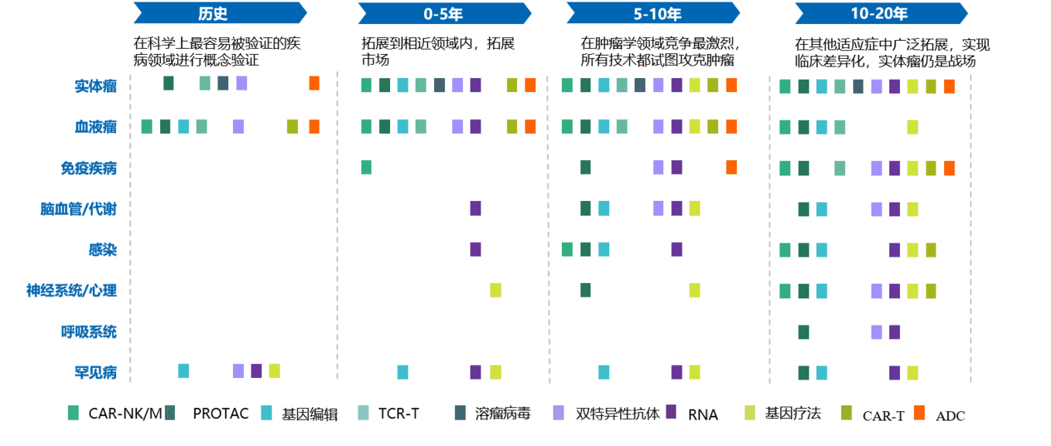

**创新技术迭代下的中国创新药/技术行业迎来曙光**

**数据来源：BCG，东吴证券研究所整理** 3

**目录**

国内细胞治疗公司例举风险提示

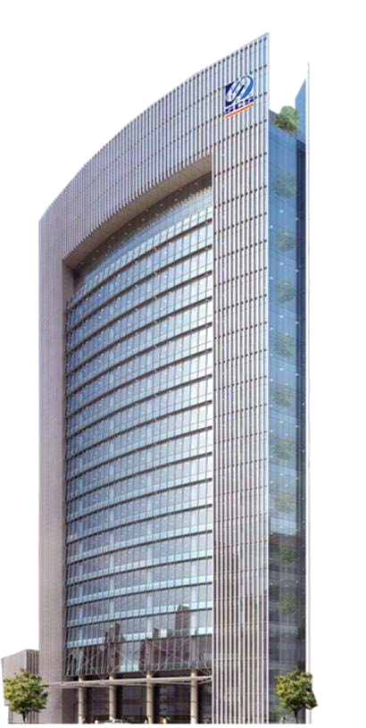

|  |
| --- |
| **复星凯特 —— 公司介绍** |
| 复星凯特生物科技有限公司为上海复星医药集团与美国Kite Pharma（吉利德科学旗下公司）的合营企业，致力于肿瘤免疫 细胞治疗产品的研发和产业化规范化发展。成为免疫细胞治疗领域的创新型规范化标杆企业，造福中国患者。  公司近期大事件：  6 月 22 日，根据中国国家药监局（NMPA）最新公示，复星凯特CD19 CAR-T细胞治疗产品益基利仑赛注射液（又称阿基仑赛，代号：FKC876）已正式获批用于治疗二线或以上系统性治疗后复发或难治性大B细胞淋巴瘤成人患者。 |
| **合作公司KitePharma介绍** |
| 作为细胞治疗研究的先驱，KitePharma成立于2009年；2017年10月被生物制药巨头吉利德科学收购。  **公司实体瘤业务亮点及未来布局**： 进一步研究和开发下一代TCR和CAR分子结构，以识别实体肿瘤的癌细胞内的靶点，如人类乳头瘤病毒(HPV) 相关的癌症，以开始在未来解决某些类型的实体肿瘤。  **公司血液瘤业务亮点及未来布局：** 目前的CAR-T产品是自体式，需 要为每个患者定制个性化的产品， 可能导致2- 3周的制备时间与高成本。公司正在利用基因编辑技术开发“现成”**异体CAR-T**细胞产品。这种同种异体方法简化了生产流程，使患者能够更快地接受治疗，并扩大了获取途径，从而使更多患者能够接受可能挽救  生命的治疗。 KitePharma公司在研管线一览 |

|  |  |  |  |
| --- | --- | --- | --- |
| **KitePharma已上市产品介绍** | | | |
| **Yescarta(Axi-Cel)** 是全球首个获得FDA批 **2020年7月24日，FDA加速批准CAR-T细胞疗法** | | | |
| 准上市用于复发或难治性侵袭性大B细胞淋 **Tecartus上市**，用于治疗复发/难治性套细胞淋巴 | | | |
| 巴瘤(r/r LBCL)的CD19靶点CAR-T细胞疗法。 瘤（MCL）成人患者。ZUMA-2关键性临床试验 | | | |
| ZUMA-12临床研究结果显示，截至2020年 中87%的患者对Tecartus的单次输注产生应答， | | | |
| 8月25日，32例高危LBCL 患者接受次输注 包括62%达到完全缓解（CR）的患者。所有产生 | | | |
| Axi-Cel后，27例疗效可评估患者的ORR达 应答的患者随访时间均超过6个月。安全性方面， | | | |
| 85% ， CR 达 74% 。 安 全 性 方 面 ， CRS(≥3)=18%， NE(≥3)=37%。 | | | |
| CRS(≥3)=9%, NE(≥3)=25%。 | | | |
| 产品显著的临床获益和可控的安全性对 Tecartus™成为全球首个并且是唯一一个获批治疗 | | | |
| CAR-T细胞疗法在高危LBCL中探索起了积 MCL的CAR-T细胞治疗产品。Kite公司成为首个拥 | | | |
| 极引领作用。 有多款获批CAR-T产品的公司。 | | | |
| * **产品迭代逻辑分析**：尽管 Tecartus 与Yescarta具有相同的CAR结构，但在生产制备过程中，筛 | | | |
| 选掉了CD19+肿瘤细胞，以减少CAR-T细胞的过早激活和耗尽，提高生产成功率。在ZUMA-2研 | | | |
| 究中的生产制备成功率达到了96%，CAR-T细胞的中位生产制备时间（从分离白细胞到回输）为 | | | |
| 15天。对于重症和疾病快速进展风险较高的晚期患者而言，CAR-T细胞的制备速度非常关键。 | | | |
| **复星凯特与KitePharma公司商业化合作一览** | | | |
| **合作项目** | **FDA获批时间** | **国内上市时间** | **商业化合作详述** |
|  |  |  | 从Kite Pharma引进Yescarta，获得其在中国大 |
|  |  |  | 陆、香港特别行政区和澳门特别行政区的技术及 |
| **Yescarta** | 2017.10.18 | 2021.6.22 | 商业化权利，并拟于中国境内（不包括港澳台地 |
|  |  |  | 区）进行本地化生产。该产品将被开发用于治疗 |
|  |  |  | 两线或以上系统性治疗后复发或难治性大B细胞 |
|  |  |  | 淋巴瘤。 |
| **Tecartus** | 2020.7.24 | - | 优先取得该产品在中国大陆、香港特别行政区和 |
|  |  |  | 澳门特别行政区的技术授权以及商业化权利。 |

复星凯特

药明巨诺

传奇生物

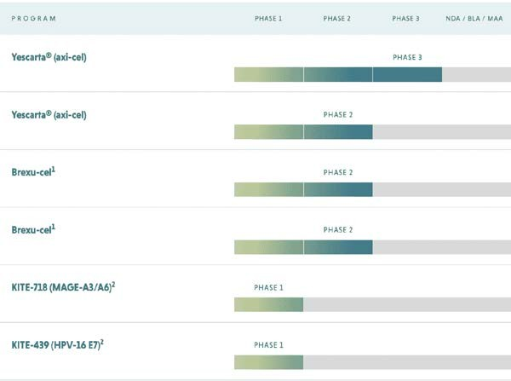科济药业

驯鹿医疗

博生吉

亘喜

西比曼

|  |  |  |  |  |  |
| --- | --- | --- | --- | --- | --- |
| **药明巨诺 —— 公司介绍** | | | | | |
|  | 主要管线 | 药明巨诺是一家领先的细胞免疫治疗公司，拥有一个集成平台，专注 于开发、制造和商业化血液肿瘤和实体瘤的突破性细胞免疫疗法。公 司愿景是为中国市场开发创新的细胞疗法，以改变中国患者的癌症治 疗方式。该公司已经建立了一个全面和分化的细胞治疗管道，涵盖血 液肿瘤和实体瘤。 | | |  |
| **公司商业化合作** | | | | | |
|  | **合作方** | **目标项目** | **合作类型** | **商业化合作详述** |  |
|  | **Syracuse Biopharma** | TCR-T | 并购 | 2020年7月20日，公司宣布完成了对Syracuse Biopharma的收购，并获得Eureka Therapeutics（优瑞科）专有的针对实体肿瘤的ARTEMIS® antibody TCR技术在中国及东南亚国家的授权许可。 |  |
|  | **Lyell Immunopharma** | CAR-T | 合作开发 | 2020年8月10日，公司宣布与Lyell Immunopharma公司达成开发和商业化协议，在中国和东盟国家推进采用T细胞疗法治疗肝细胞癌。 |  |

## 复 产品优势与已披露临床数据

星

凯 **JWCAR029:** 是一种抗CD19 CAR-T疗法，用于复发性或难治性B细胞淋巴瘤的三线治疗。

特 弥漫性大B细胞淋巴瘤适应症的三线治疗于2020年6月被中国国家医药产品管理局接受审查，

药 并于2020年9月被授予优先审查地位。此外，NMPA还授予洗产品突破性治疗滤泡性淋巴

明 瘤。产品有望成为中国首个被批准为1类生物制品的CAR-T疗法。

巨

### 诺 最新临床进展（弥漫性大B细胞淋巴瘤）：

传 1、截至2020年6月17日数据截止日，58名可评估患者的**最佳总体缓解率为75.9%** ，最佳

奇 完全缓解率为51.7% (95%置信区间，38.2-65.1)。中位随访8.9个月，中位OS未达到，**6**

生

### 物 个月DOR、PFS和OS分别为60.0%、54.2%和90.8%。

科 2、**在59名接受治疗的患者中，28名患者(47.5%)出现了慢性肾功能衰竭。**在2名患者

济 (3.4%)和1名患者(1.7%)中分别观察到3级和4级CRS。CRS的中位发病时间为输注后4.5天

药

业 (范围1至5)，中位持续时间为7.0天(范围1至18)。**12名患者发生了神经系统事件，**只有3名

驯 (5.1%)发生了严重的分级事件(均为3级)。NT的中位发病时间为输注后8.5天，中位持续时

鹿 间为12.5天(范围1至49)。

医

疗 3、relma-cel的这些结果显示了初步的有效率，同时提供了一种可能性，即相对于美国和

博 欧盟批准的其他CD19特异性CAR-Ts，在风险特征较差的LBCL病患者中，**经过大量预处理**

### 生 的患者的毒性特征有所改善。

吉

亘喜

|  |  |  |  |  |
| --- | --- | --- | --- | --- |
| **商品名** | **适应症** | **N** | **有效性(n=58)** | **安全性** |
|  |  |  | ORR=75.9% ; | CRS（≥3）=5.1% |
| JWCAR029 | DLBCL | 59 | DOR(6m)=60.0%;  PFS=54.2%; | （3/59）;  NE（≥3）=5.1% |
|  |  |  | OS=90.8%; | （3/59）; |

西比曼

|  |
| --- |
| **传奇生物 —— 公司介绍** |
| 传奇生物由金斯瑞生物科技成立于2014年，是一家专注于血液瘤和实体瘤细胞治疗的生物制药公司，于2021年6月5日在纳斯达克上市，成为国 内第一家CAR-T细胞疗法上市的公司。 |
| **专项技术（平台）介绍** |
| * 核心产品LCAR-B38M （ Cilta-Cel ） 是靶向BCMA 的   CAR-T疗法。BCMA在骨髓瘤细胞和浆细胞上高度表达   * Cilta-Cel结构不同于其他同类产品：公司从骆驼中分离出针对BCMA的单域抗体，利用双抗的特质， 将两个BCMA结合结构域VHH1和VHH2与4-1BB 蛋白（也称为CD137）的T细胞共刺激结构域和CD3 zeta链连接， 以形成CAR结构。**所得的细胞疗法具有两个抗原结合结 构域，其提供与肿瘤抗原的两个接触点，更加紧密和准 确地结合靶点，增加了亲和力。** * 产品于2019年2月在美获FDA孤儿药认定，同年4月于欧盟获优先药物（RPiME）认定，12月在美获FDA突破性疗法认定，加速上市进程。 |
| **产品优势与已披露临床数据** |
| RRMM1：已接受至少三线治疗，或对蛋白酶体抑制剂（PI）和免疫调节药物（IMiD）耐药并服用过CD38抑制剂的多发性骨髓瘤患者。MM2：接受过一至三线治疗（包括PI和IMiD），对来那度胺耐药，并且之前没有接触过BCMA靶向药物的多发性骨髓瘤的患者 |

|  |
| --- |
| **研发管线(截止2021年6月)** |
|  |
| **公司商业化合作** |
| 传奇生物由金斯瑞孵化出来，2014年时金斯瑞持股100%，传奇生物是全资下属企业。2017年金斯瑞持股变成85%。2020年3月，公司新一轮IPO融资，引进六个机构投资人，金斯瑞持股比例降到58%。从运营角度，在上市之后，公司把以前共享的平台包括人事、财务、采购、基建、法律、合规、IT同金斯瑞逐步分开，金斯瑞逐步从公司全资母公司转变为大股东。传奇的发展战略以及产品开发目前由公司自己主导。 |



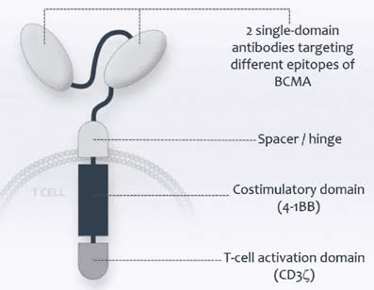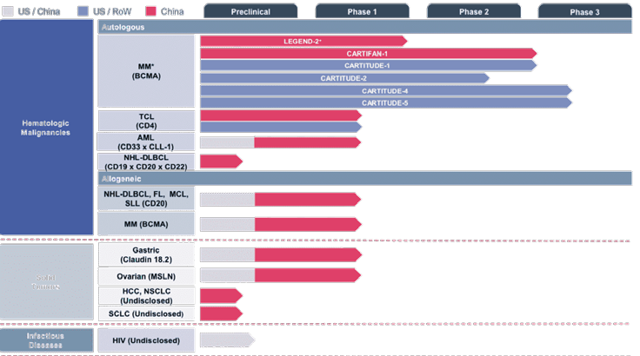。

药明巨诺

传奇生物

科济药业

驯鹿医疗

博生吉

亘喜

西比曼

|  |  |  |  |  |  |
| --- | --- | --- | --- | --- | --- |
| **产品** | **试验** | **适应症** | **N** | **有效性** | **安全性** |
| **cilta-cel** | CARTITUDE-1，  开放式多中心  1b/2期试验 | r/rMM1 | 97 | ORR=97.9% sCR=80.4% mPFS=22.8m OS(18m)=80.9% | CRS(≥3) = 4.0% NE (≥3) = 9.3% |
| **cilta-cel** | CARTITUDE-2  多队列进行中  2期试验 | MM2 | 我们预计总患者数160人， A队列入组20 人 | ORR=95% CR/sCR=75% | CRS(≥3) = 10%  NE = 20% NE (≥3) = 0% |

|  |  |  |  |
| --- | --- | --- | --- |
| **合作方** | **目标项目** | **合作类型** | **商业化详述** |
| **Janssen Biotech** | Cilta-Cel | 合作开发 | 2017年，公司与强生旗下的Janssen Biotech签订合作协议，合作开发并商业化Cilta-Cel。在大中华地区，Janssen与传奇将以30/70的比例共同承担成本和分享收益，在全球的其他地区这一比例为 50/50。 |
| **Noile Immune** | PRIME技术 | 授权 | 2020年，公司签订协议，传奇将有权开发结合Noile-Immune PRIME核心技术分泌IL-7和CCL19的CAR-T和/或TCR-T细胞疗法。PRIME技术旨在改善两者的增殖和向实体瘤的运输工程化的CAR-T和/或TCR-T细胞，以及患者自身的T细胞。 |
| **高瓴资本** | 股权 | 入股 | 2021年5月，公司向高瓴资本出售合共20,809,850股传奇股份，总代价为  3 亿美元；高瓴资本还获得传奇认股权证， 可认购及购买最多合共  10,000,000股传奇股份，总行使价为2亿美元。 |

|  |
| --- |
| **科济药业 —— 公司介绍** |
| 科济药业是一家在中国及美国开展业务的生物制药公司，专注于治疗血液瘤和实体瘤的创新CAR-T 细胞疗法。公司已内部开发多项新技术以及拥有全球权益的产品管线，以解决CAR-T 细胞疗法面临的重大挑战，如提高安全性、提高实体瘤的疗效，和降低治疗成本。 |
| **核心产品CT053介绍** |
| CT053是科济药业核心候选产品，也是其在研管线中进展最快的一个。这是一种采用全人抗体靶向B细胞成熟抗原（BCMA）的**升级版自体CAR-T候选产品**，**具有较低免疫原性。**产品在没有肿瘤相关靶点的情况下，可降低CAR-T细胞的自动激活。其由经融合了具有高结合亲和力的全人抗BCMA单链片段变体(25C2)的CAR遗传修饰的自体T细胞组成，可特异性识别 BCMA，因此令CAR-T 细胞能够有效靶向及去除在细胞表面上携带BCMA的MM肿瘤细胞。  CT053作用机制示意图 |

|  |
| --- |
| **CT053临床数据展示** |
|  |
| **公司CMC优势介绍** |
| 公司已具备CAR-T制造的端对端临床和商业制造能力，包括质粒生产、慢病毒载体生产和CAR-T细胞产品生产，通过将整个制造过程内部化来降低成本、提高产品质量及更加灵活地缩短治疗时间。其位于上海金山的商业化生产设施拥有中国第一张CAR-T细胞药品生产许可证，预计每年可支持多达2,000  名患者的CAR-T治疗。同时公司在美国已启动700人份的生产设施建设，用于临床试验和早期商业化。 |
| **CT041+独创FNC方案助力CAR-T疗法实体瘤领域突破** |
| 为进一步解决CAR-T疗法治疗实体瘤的挑战，公司开发了首个以新型实体瘤靶点CLDN18.2为靶标的CAR-T产品——CT041，结合一种创新的预处理方案——FNC方案，增加了实体瘤治疗的有效性。FNC方案是在使用环磷酰胺和氟达拉滨的传统方案的基础上，**加入白蛋白结合型紫杉醇进行淋巴细胞清除**。该方案有望改变肿瘤微环境，降低机体对CAR-T产品的排斥反应。在北京肿瘤医院进行的评估CT041作为胃癌二线或三线治疗的研究者发起的试验中（中国IIT研究），截至数据截止日期2020年 12月18日，接受该疗法的22名患者中，有11名患者对CAR-T治疗出现部分反应，中位随访期为5.7个月，ORR为50%，mPFS为4.2个月，mOS达9.5个月，明显高于化疗所观察到或预期的个位数百分比范围内的ORR，或已报道作为胃癌三线治疗的PD-1/PD-L1疗法研究的ORR（约12%）。 |

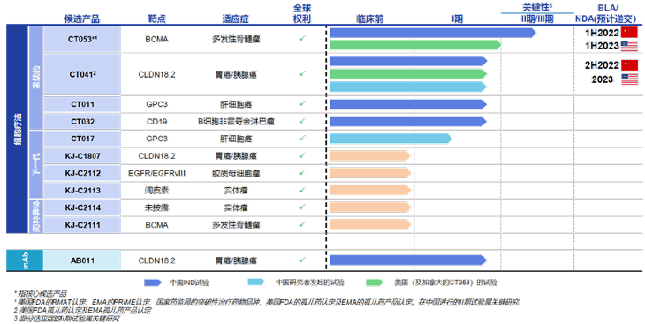复星凯特

药明巨诺

传奇生物

科济药业

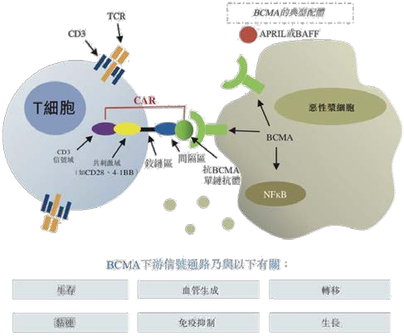驯鹿

医

疗

博生吉

亘喜

西比曼

|  |  |
| --- | --- |
| **驯鹿医疗 —— 公司介绍** | |
|  | **驯鹿医疗**是一家专注于细胞药物和抗体药物开发和产业化的创新生物制药 |
|  | 公司，以开发血液肿瘤细胞类药物和抗体药物为创新的基石，向实体瘤和 |
|  | 自身免疫疾病拓展。公司聚焦血液和肿瘤的自体和通用CAR-T产品开发， |
|  | 所有产品均采用全人源序列，同时在实体瘤领域布局独具特色的TCR-like |
|  | TCR-T细胞治疗产品，开发用于治疗病毒感染引起的胃癌、鼻咽癌等适应 |
|  | 症。公司现有10个在研品种处于不同研发阶段。 |
| 主要管线 |  |
| **专项技术（平台）介绍** | |
| **1、全人源抗体库和淘选鉴定技术平台** | |
| 丰富的抗体多样性来源、业界顶尖的库质量与库容量（2.4E11）、专业的抗体淘选技术。 | |
| **2、高通量CAR-T药物优选平台** | |
| 通过高通量CAR-T分析技术和大数据挖掘进行CAR-T优选，获得Best-in-class CAR-T候选药物。 | |
| **3、通用CAR技术平台** | |
| 高效的目标细胞分选技术，综合回收率超90%；实现安全、高效、定向的单或多基因位点编辑， | |
| 效率超90%；体外扩增倍数10倍以上，独特技术解决体内存续难题。 | |
| **4、质粒病毒规模化生产技术平台** | |
| 采用四质粒自灭活载体包装系统生产，使用无血清培养体系，建立完善的慢病毒载体相关的质量 | |
| 和分析平台。 | |
| **5、CAR开关技术平台** | |
| 合成生物学小分子开关，快速精准开关CAR-T药效；开关分子安全经济，口服给药便捷；拓展 | |
| CAR-T技术应用于困难靶点和实体瘤。 | |

|  |  |  |  |
| --- | --- | --- | --- |
| **产品优势与已披露临床数据** | | | |
| **CT103A:** 该产品以慢病毒为基因载体转染自体T细胞，CAR包含全人源scFv、CD8a 铰链和跨膜、  4-1BB共刺激和CD3ζ激活结构域。  **最新临床进展：（ 2021年欧洲血液学年会（EHA）网络大会口头报告，临床1期）**  **1、具有快速、持久疗效。** 35例受试者的客观反应率 (ORR) 为97.1%, 其中29例（82.9%）达到  ≥VGPR，20例（57.1%）达到完全缓解（CR）/ 严格意义的完全缓解(sCR)。34例可评估MRD的受试者均达到了MRD阴性，达到MRD阴性的中位时间为1.3（0.7~4.1）个月。  **2、具有良好安全性、较低免疫原性、在体内持久存续。** 35例受试者中5例发生了≥3级CRS ， CRS(≥3)=14% ；仅2例（5.7%）在回输后检测到抗药抗体（ADA）的产生，免疫原性明显低于同靶点非人源CAR-T细胞产品。  **3、CAR-T细胞扩增良好。**通过数字PCR技术检测，结果显示在回输后中位时间12天时，CAR-T细胞扩增达到高峰，各个剂量组的PK参数无显著性差异，均显示良好的扩增。  **4、既往接受过非人源CAR-T治疗以及合并髓外病灶受试者仍能从CT103A中获益。**在披露数据中纳入的8例合并髓外病灶和10例既往非人源CAR-T治疗失效的受试者中，所有受试者均有临床获益。 | | | |
| **公司商业化合作** | | | |
| **合作方** | **目标项目** | **合作类型** | **商业化合作详述** |
| **信达生物** | CT103A | 合作开发 | CT103A为驯鹿医疗与信达生物制药联合开发的一款全人源BCMA CAR-T细胞疗法，目前已正式进入注册II期关键性临床研究。今年2月，CT103A被中国国家药品监督管理局（NMPA）药品审评中心  （CDE）纳入“突破性治疗药物”品种，适应症为 复发/难治性多发性骨髓瘤。 |
| **Adimab** | 抗体筛选 | 合作 | Adimab平台筛选的抗体能够满足非常具有挑战的 特异性要求和业内最严格的可开发性标准。驯鹿医 疗与Adimab达成合作，利用其专有技术平台优化 抗体筛选及优化等流程。 |

复星凯特

药明巨诺

传奇生物

科

|  |  |  |  |  |
| --- | --- | --- | --- | --- |
| **细胞治疗药物** | **商品名** | **适应症** | **靶点** | **临床阶段** |
| CT103A | 复发难治多发性骨髓瘤（r/r MM） | BCMA | Ph2 |
| 自身免疫疾病 | 临床前研究 |
| CT120 | B细胞恶性肿瘤 | CD19×22 | 获批IND |
| RD125 | T细胞恶性肿瘤 | CD5 | 临床前研究 |

济药业

驯鹿医疗

博生

吉

亘喜

西比曼

|  |  |
| --- | --- |
| **博生吉 —— 公司介绍** | |
| 主要管线  **商品名**CD19 CAR-T CD7 CAR-T  Donor derived CD7- CAR-T | 博生吉是一家致力于个性化医药技术的研发与创新公司，以**CAR-T 细胞技术研发与临床转化**为主要业务，已建成从质粒、慢病毒载体、一直到CAR-T细胞制备的全链条生产体系，是我国目前为止建设有最完备的全自动、全密闭CAR-T细胞生产线的企业。  **适应症 靶点 临床阶段**  r/r B-ALL,B-NHL CD19 Phase I  r/r T-ALL/TLBL CD7 IND  r/r T-ALL/LBL after HSCT CD7 IND |
| **专项技术（平台）介绍** | |
| 博生吉与德国默天旎生物技术有限公 | |
| 司展开深度合作， 基于其CliniMACS | |
| Prodigy和MACSQuant平台建设了**全** | |
| **自动CAR-T细胞制备工厂**，从起始样 | |
| 本到细胞终产物一气呵成，涵盖细胞 | |
| 洗涤&梯度离心、MACS细胞分选、基 | |
| 因修饰、细胞培养等环节，采用自动 | |
| 化和密闭的一次性管道，让复杂的细 | |
| 胞操作变得**智能化**和**质量可控**。 | |
| 全封闭、自动化的CAR-T细胞制备， | |
| 成为该治疗模式广泛应用和最终商业 | |
| 化的优先选择。博生吉安科的优势在 | |
| 于从复杂化、个性化、劳动密集型中 | |
| 走出标准化、智能化的道路，通过优 | |
| 化工艺和产业化，达成**质量可控和降** | |
| **低成本**，使之在未来的激烈的市场竞 | |
| 争中占据有利地位。 | |

|  |  |  |  |
| --- | --- | --- | --- |
| **产品优势和临床数据** | | | |
| **CD19 CAR-T:** 靶向CD19的自体嵌合抗原受体T细胞输注剂  **最新临床进展：**  CD19-CAR-T治疗成人难治或复发B细胞淋巴瘤（B-ALL）（n=19）和非霍奇金淋巴瘤（NHL）  （n=2）  1、已评估的B-ALL患者，总体有效率高达100%，完全缓解率高达90%。  2、2名NHL患者，完全缓解率达到100%。  3、主要的副作用为2-3级细胞因子释放综合征，仅2例神经毒性，无死亡案例。  **CD7 CAR-T:** 靶向CD7的自体嵌合抗原受体T细胞输注剂。由于避免了基因编辑的风险、再加上体内呈现优越的扩增与持续性，因此疗效显著。而且，由于开发成功高度优化的全自动制备工艺，成本显著降低，将有望成为普通百姓患者用得起的创新药物。  **最新临床进展：**  CD7-CAR-T治疗难治复发性T淋巴母细胞白血病/淋巴瘤(r/r T-ALL/TLBL)(n=3) 1、ORR=100%，其中2名患者达到完全缓解，1名患者部分缓解。  2、3名患者均未出现神经毒性，CRS分别为1名2级、2名1级。 | | | |
| **公司商业化合作** | | | |
| **合作方** | **目标项目** | **合作类型** | **商业化合作详述** |
| **默天旎生物技术有限公司** | CAR-T  技术平台 | 合作开发 | 两公司于2018年1月签署《合作备忘录》，在CAR- T细胞治疗领域展开深度合作默天旎为博生吉安科 的CAR-T细胞疗法提供强力支持，包括稳定的供应关系、共同开发定制化试剂、联合开展免疫治疗研发项目等。 |
| **安科生物** | 细胞治疗 | 合作开发 | 两公司于2016年10月签订《合作协议》，设立合 资公司博生吉安科，致力于特异性免疫细胞治疗技术和产品的产业化。 |
|  | | | |

复星凯特

药明巨诺

传奇生

物

科济药业

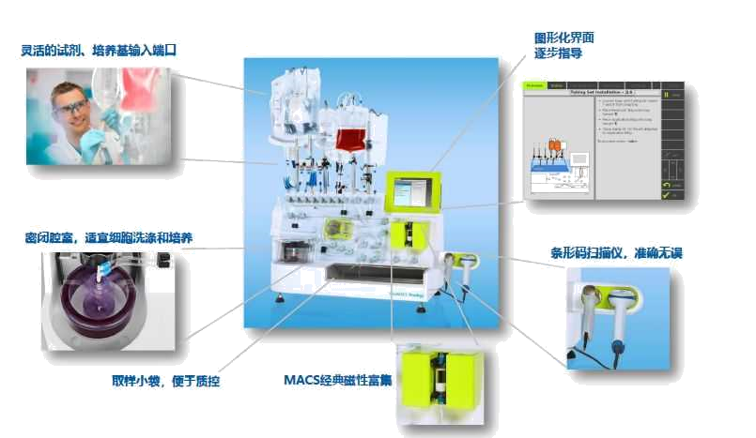驯鹿

医

疗

博生吉

亘喜

西比曼

|  |
| --- |
| **亘喜生物 —— 公司介绍** |
| 亘喜生物成立于2017年5月，于2021年1月于纳斯达克上市，是一家处于临床阶段的生物技术公司，通过自主研发的、开创性的专有技术平台  ——FasTCAR和TruUCAR，力图攻克传统CAR-T细胞产品的技术问题。  主要管线 |
| **协同平台增强疗效的专有基因工程改造技术** |
| **Dual CAR**   1. 靶向两处靶点，降低抗原逃逸，第二个CAR 可用于靶向肿瘤前体细胞，以控制FasTCAR 患者复发，较单靶向CAR-T细胞在体内存活时间可能更长，从而有更持久的疗效。 2. 减少TruUCAR异体疗法中宿主的排斥反应。   **Enhanced CAR**   1. 利用CRISPR/Cas9 敲除 CAR-T 细胞上表达的 PD-1，以克服免疫抑制性的肿瘤微环境(TME)。 2. 通过调节细胞因子，受体或免疫检查点配体 的表达控制信号传导，强化CAR-T细胞功能。 |

复星

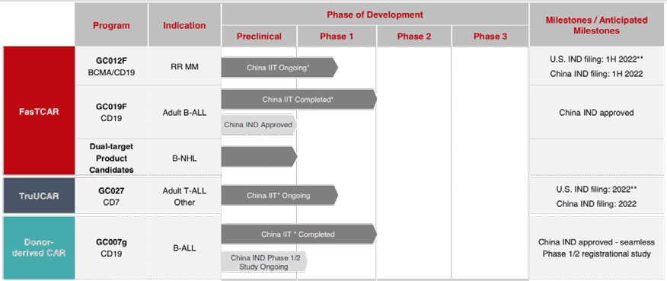

凯

|  |
| --- |
| **专项技术平台以及产品优势** |
| **FasTCAR平台** 针对自体疗法   1. 制备更高效：使用源自慢病毒的**XLenti载体**一步同时激活并转导静息状态的T细胞，无需体外增殖，只需22-36小时（对比传统制造的2-6周），次日即可收获，输入患者体内，在患者体内完成增殖。 2. CAR-T细胞质量更高：表型更年轻，耗竭更少，增强的体内增殖、组织迁移和肿瘤杀伤能力。 3. 全封闭式生产线：降低交叉污染风险，同时操作多个样本，优化成本效益，实现规模化生产。   **TruUCAR平台**针对通用型同种异体疗法   1. 更便捷，成本更优，缩短治疗时间扩大患者可及性。 2. 模块化平台提供了设计上的灵活性，以便于针对不同抗原，调整、替换CAR的构型。 3. 双靶，一种CAR用于“防御”，靶向患 者自身会进行同种异体反应性杀伤的T 细胞和NK细胞，保护CAR-T细胞不被排斥；而第二种CAR则用于“ 攻击”， 靶向肿瘤抗原以清除肿瘤细胞 4. 为防止CAR-T 细胞间的“ 自相残杀” CRISPR/Cas9 破坏CD7。 5. 为了防止移植物抗宿主反应， 利用CRISPR/Cas9 去破坏T细胞受体 α 恒定 (TRAC) 位点。 |

特

药明巨诺

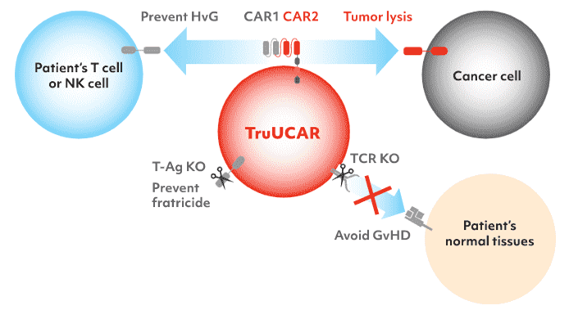传奇生物

科济药业

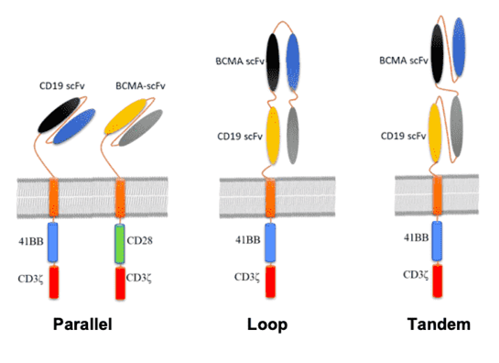驯鹿医疗

博生吉

|  |  |  |  |  |  |
| --- | --- | --- | --- | --- | --- |
|  | | | | | |
| **产品** | **临床试验** | **适应症** | **N** | **有效性数据** | **安全性数据** |
| **GC012F** | 单臂开放标签 多 中 心IIT | r/r MM | 19 | ORR= 94.7%(18/19)  ≥VGPR= 94.7%  CR/sCR= 84.2% (16/19) | CRS(≥3)= 10.5% |
| **GC027** | Ph I 单臂开放标签多中  心 IIT | r/r  T-ALL | 5 | CR= 100%  mPFS: 7.75 (m) | CRS(≥3)= 100% |
|  |  |  |  |  |  |

亘喜

西比曼

|  |  |  |  |
| --- | --- | --- | --- |
| **西比曼生物 —— 公司介绍** | | | |
| 西比曼生物一家以临床研究为基础的生物制药公司，致力于开发治疗 癌症的免疫细胞治疗产品和治疗退行性疾病的干细胞治疗产品。西比 曼在单/多靶点CAR-T，TCR-T，TIL，干细胞四大技术平台方向均有布局，并且已经取得了部分积极的试验结果。公司在中国的 GMP 设施由12 条独立的细胞生产线组成，按照中国和美国 GMP 标准设计和管理  **主要管线** | | | |
| **商品名** | **适应症** | **靶点** | **临床阶段** |
| **C-CAR039** | 复发/难治性B细胞非霍奇金淋巴瘤 | CD19&CD20 | Ph1 |
| **C-CAR066** | 复发/难治性B细胞非霍奇金淋巴瘤 | CD20 | Ph1 |
| **C-CAR088** | 复发性或难治性多发性骨髓瘤 | BCMA | Ph1 |
| **C-CAR011** | 弥漫大B细胞淋巴瘤（DLBCL）/成人急性淋巴细胞白血病 | CD19 | Ph1 |
| **Anti-CD22 CAR** | B细胞急性淋巴细胞白血病&毛细胞白血病 | CD22 | 临床前 |
| **NKG2D CAR** | 急性髓系白血病 | NKG2D | 临床前 |
|  | | | |
| **专项技术（平台）介绍** | | | |
| **西比曼拥有两个主要的细胞技术平台来着重开发和推广安全有效的再生疗法和细胞疗法 ：**   1. 利用CAR-T和TCR-T及肿瘤浸润淋巴细胞（TIL）的泛肿瘤免疫细胞治疗平台 2. 用于治疗关节和自身免疫疾病的人脂肪组织来源间充质祖细胞（haMPC）。   **借助成体脂肪组织干细胞和癌症免疫细胞平台，公司主要在三个方面改进具有知识产权的的流程和 程序，生产细胞系列产品，包括：**   1. 确保细胞保存和活性的存储流程； 2. 用于干细胞溯源监管的DNA鉴定； 3. 在独立认证实验室进行的生物安全性测试。 | | | |

|  |  |  |  |  |  |  |
| --- | --- | --- | --- | --- | --- | --- |
| **产品优势与已披露临床数据** | | | | | | |
| **C-CAR039：**一款新型的第二代4-1BB双特异性CAR-T疗法，具有优化的双特异性抗原结合结构域。在体内和体外研究中，C-CAR039均显示出了可以抗CD19阳性和（或）CD20阳性肿瘤细胞活性的 效果，目标是提高反应率和反应持续时间，同时限制在抗CD19 CAR T治疗后CD19抗原的逃逸。  **C-CAR066：**为应对CD19抗原丢失而导致的复发，公司设计了该靶向CD20抗原的新型第二代CAR-  T疗法。临床前研究表明，C-CAR066显示出良好的抗肿瘤活性，安全性和疗效。  **最新临床进展：** | | | | | | |
| **产品** | **适应症** | | **N** | | **有效性** | **安全性** |
| **C-CAR039** | 复发/难治性B细胞非霍奇金淋巴瘤（r／r B－NHL） | | 28 | | ORR=92.6% CR=85.2% PFS=83.2% | CRS(≥3)=4% |
| **C-CAR066** | 复发/难治性B细胞非霍奇金淋巴瘤（r／r B－NHL） | | 7 | | ORR=100% CR=71.4% | CRS(≥3)=14.3% |
|  | | | | | | |
| **公司商业化合作** | | | | | | |
| **合作方** | **目标项目** | **合作类型** | | **商业化合作详述** | | |
| **Thermo Fisher Scientific (China) Ltd.** | CAR-T | 合作开发 | | 2017年11月6日，双方达成合作协议，将赛默飞在生物制药产品和制造质量控制流程中的优势，与西 比曼的垂直整合系统相结合，从而进一步提高生产 率、降低成本、提高批次稳定性、降低变异性，并 使化学、制造和控制流程制度化。 | | |
| **GE医疗** | CAR-T | 合作开发 | | 2017年4月10日，双方发成合作协议，拟设立联合实验室，携手打造先进的自动化、工业化的细胞生 产工艺体系，共同开发适应自体和异体细胞以及基 因治疗的个性化定制及可多元重组的先进配套生产  工艺系统。 | | |
|  |  |  | |  | | |

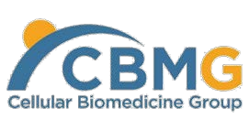复星凯特

药明巨诺

。

传奇生物

科济药业

驯鹿医疗

博生吉

亘喜

西比

曼

* 研发进展不及预期

公司在产品研发中由于公司战略改变导致项目改变，临床实验过程中由于患者入组缓慢等因素导致研发进展不及预期。

* 政策环境变化不及预期

国家卫健委、药监局在细胞疗法政策制定过程中不及预期导致的细胞治疗行业景气度变化。

* 成本控制不及预期

目前细胞治疗成本相对较高，价格较高可能影响相关产品市场放量，未来企业在成本控制方面进度不及预期。

* 商业化进展不及预期。

产品上市之后商业化进展如进院、临床使用、销售不及预期。

东吴证券股份有限公司经中国证券监督管理委员会批准，已具备证券投资咨询业务资格。

本研究报告仅供东吴证券股份有限公司（以下简称“本公司”）的客户使用。本公司不会因接收人收到本报告而视其为客户。在任何情况下，本报告中的信息或所表述的意见并不构成对任何人的投资建议， 本公司不对任何人因使用本报告中的内容所导致的损失负任何责任。在法律许可的情况下，东吴证券及其所属关联机构可能会持有报告中提到的公司所发行的证券并进行交易，还可能为这些公司提供投资 银行服务或其他服务。

市场有风险，投资需谨慎。本报告是基于本公司分析师认为可靠且已公开的信息，本公司力求但不保证这些信息的准确性和完整性，也不保证文中观点或陈述不会发生任何变更，在不同时期，本公司可发 出与本报告所载资料、意见及推测不一致的报告。

本报告的版权归本公司所有，未经书面许可，任何机构和个人不得以任何形式翻版、复制和发布。如引用、刊发、转载，需征得东吴证券研究所同意，并注明出处为东吴证券研究所，且不得对本报告进行 有悖原意的引用、删节和修改。

东吴证券投资评级标准： 公司投资评级：

买入：预期未来6个月个股涨跌幅相对大盘在15%以上；

增持：预期未来6个月个股涨跌幅相对大盘介于5%与15%之间； 中性：预期未来 6个月个股涨跌幅相对大盘介于-5%与5%之间； 减持：预期未来 6个月个股涨跌幅相对大盘介于-15%与-5%之间； 卖出：预期未来 6个月个股涨跌幅相对大盘在-15%以下。

行业投资评级：

增持：预期未来6个月行业指数涨跌幅相对大盘在5%以上；

中性：预期未来 6个月行业指数涨跌幅相对大盘介于-5%与5%之间； 减持：预期未来 6个月行业指数涨跌幅相对大盘在-5%以下。

东吴证券研究所苏州工业园区星阳街5号邮政编码：215021

传真：（0512）62938527

公司网址： http：//[www.dwzq.com.cn](http://www.dwzq.com.cn/)

证券研究报告



东吴证券 财富家园